Райли Ли
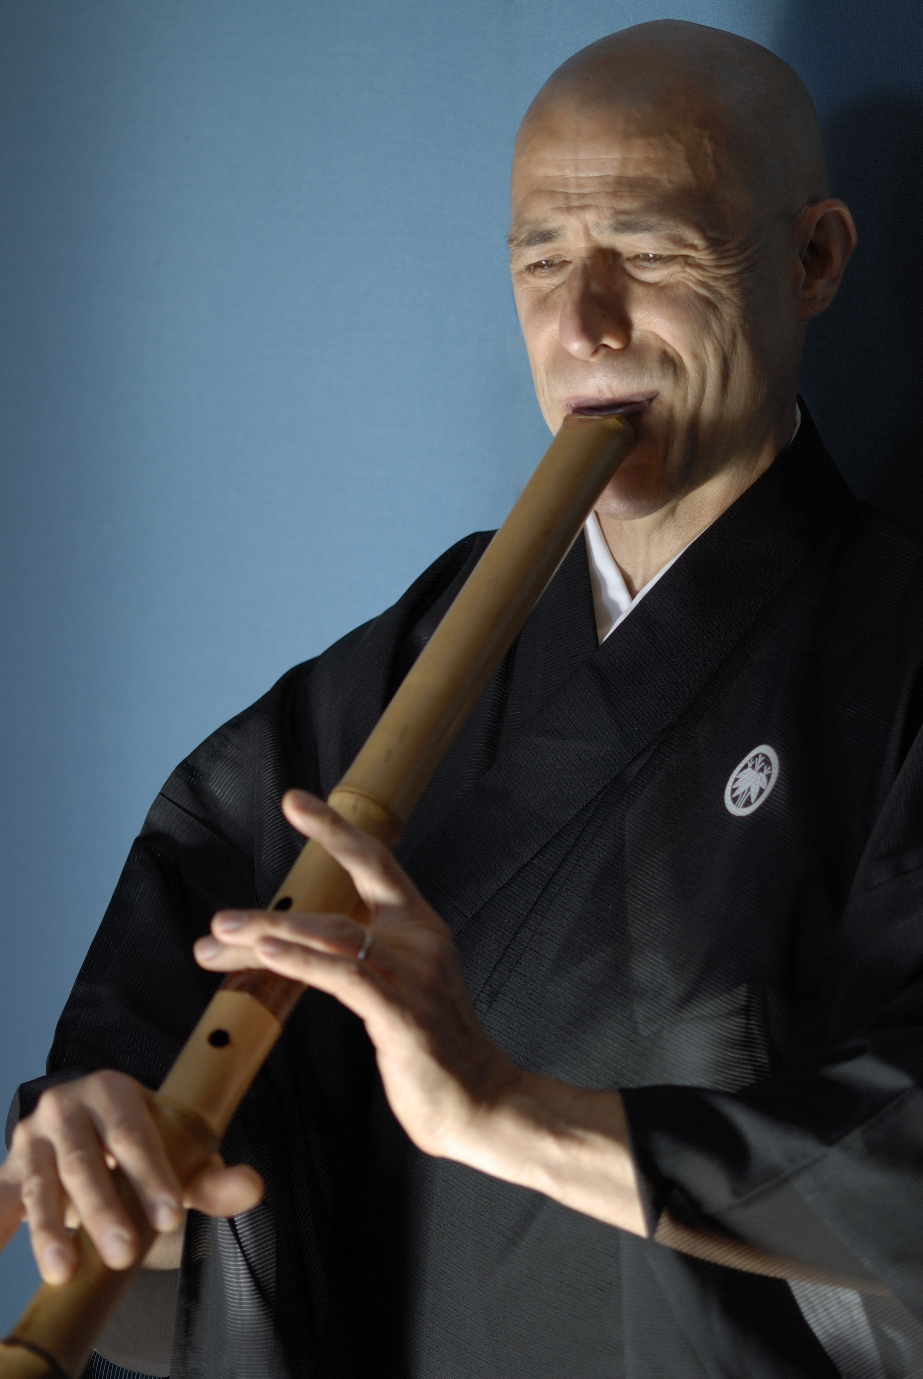
Райли Ли (Riley Lee) родился в Техасе в 1951г. Его отец по национальности — китаец, мать — белая. Он жил в Японии более восьми лет, начав изучение сякухати в 1971г. С 1973 по 1977 гг. он гастролировал по всему миру как исполнитель на тайко (традиционные японские барабаны) и сякухати с ансамблем традиционных японских музыкантов «Ondekoza» (сейчас он называется «Кодо»).
В 1980 г. он стал первым не-японцем, достигшим звания «Дай сихан» (dai shihan), т.е. гранд-мастер традиции сякухати. Райли Ли является преемником двух самых почитаемых линий в традиции сякухати, исходящих от настоящих дзэн-буддийских «монахов небытия» Японии эпохи Эдо. Его первыми учителями были Хосида Итидзан II (Hoshida Ichizan II) и Тикухо Сакай II (Chikuho Sakai II). Его нынешний учитель Кацуя Ёкояма (Katsuya Yokoyama) (умер в апреле 2010г.).
Райли получил степени бакалавра и магистра в Гавайском университете, а также степень кандидата наук в этномузыковедении ( о передаче дзэн-буддийского репертуара сякухати) в университете Сиднея.
Он записал более сорока альбомов, на многих альбомах есть его собственные композиции. Сейчас он зарабатывает себе на жизнь только как исполнитель на сякухати, а также как педагог и учёный. Он и его семья живут на восточном побережье Австралии, на Гавайских островах.
Видео выступления Райли на сцене величественного Сиднейского оперного театра в первое утро нового тысячелетия транслировалось международно — очень благоприятное начало тысячелетия для энтузиастов сякухати во всём мире.

Riley Lee was born in Texas in 1951 of a Chinese father and Caucasian mother. He lived in Japan for over eight years, beginning his shakuhachi studies there in 1971. From 1973 through 1977, he toured internationally as a fulltime performer of taiko (festival drums) and shakuhachi with Ondekoza (now called Kodo), a group of traditional Japanese musicians.
In 1980 he became the first non-Japanese to attain the rank of dai shihan (grand master) in the shakuhachi tradition. Riley Lee is a recipient of two of the most revered lineages of shakuhachi playing, descending from the original Zen Buddhist 'priests of nothingness' of Edo Japan. His first teachers were Hoshida Ichizan II and Chikuho Sakai II. His present teacher is Katsuya Yokoyama.
Riley completed his BA and MA degress at the University of Hawai'i, and his PhD degree in ethnomusicology (on the transmission of the Zen Buddhist repertoire of the shakuhachi) at the University of Sydney.
He has recorded nearly fourty recordings internationally, many featuring his own compositions. He is fortunate to make his living solely as a full-time professional shakuhachi player, teacher, and scholar. He and his family live on the eastern coast of the continent of Australia and in the islands of Hawai'i.
Riley was most recently seen internationally televised ushering in the new millennium on New Year's morning at dawn from the top of the majestic Sydney Opera House - quite an auspicious start for the next 1,000 years for shakuhachi enthusiasts worldwide.
- Speciality: Shakuhachi
- Born: 1951
- Email: riley@rileylee.net
- Homepage: http://www.rileylee.net/
Teachers:
Sakai Chikuho II
Yokoyama Katsuya
Students:
Franklin, Dr James
Herr, Robert
Kirkpatrick, Bronwyn
MacGregor, Andrew
Ranft, Graham
Rathus, Carl
Albums released:

Видеозаписи

